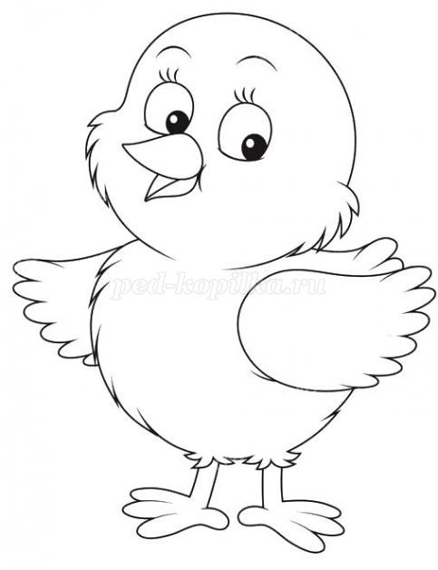

План выполнения изделия
1. Вырезаем из белой бумаги два крупных яйца. Наклеиваем одно яйцо на выбранную цветную подложку. На яйцо приклеиваем цыпленка.
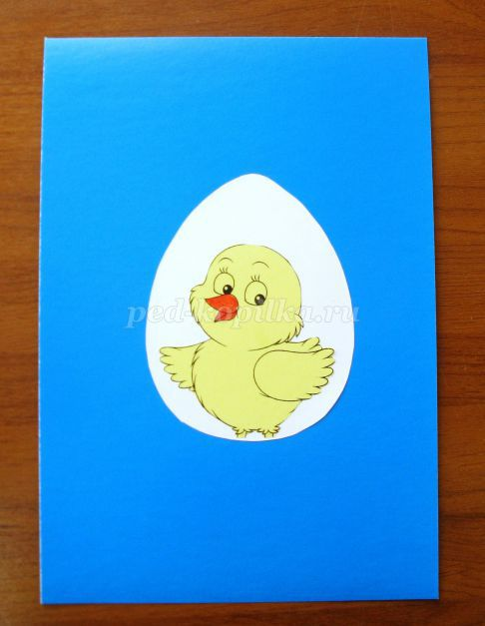
2. Вырезаем две полоски зеленой бумаги размером 9х21 см.
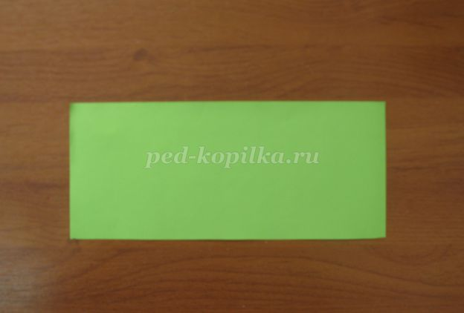
3. Складываем одну полоску «гармошкой».
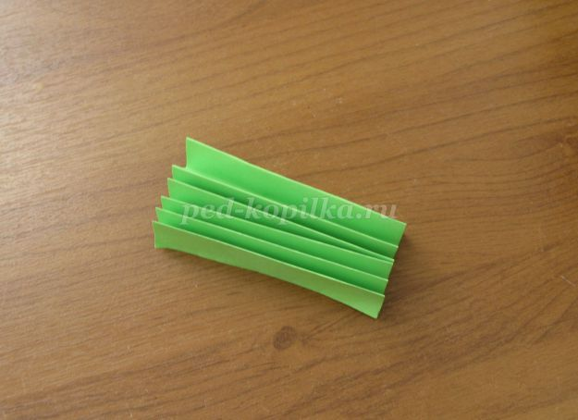
4. В «гармошке» отрезаем уголок – получаем заготовку травы для аппликации.
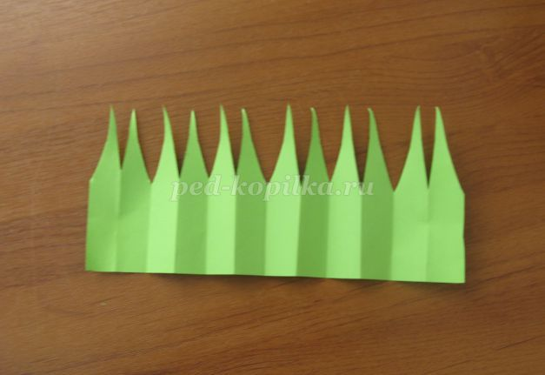
5. Приклеиваем подложку для травы на аппликацию.
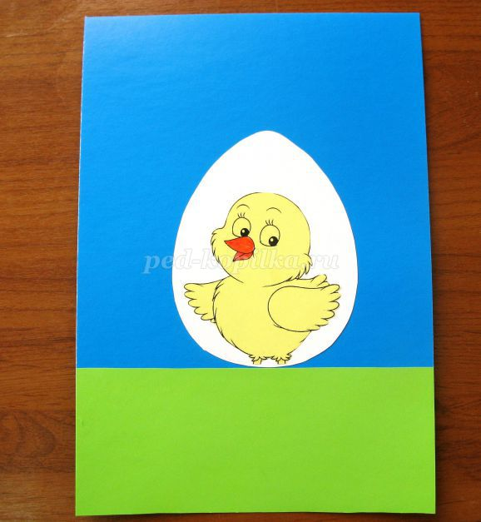
6. По контору яйцо промазываем клеем и приклеиваем вторую заготовку яйца так, чтобы цыпленок остался не приклеенным к заготовке.
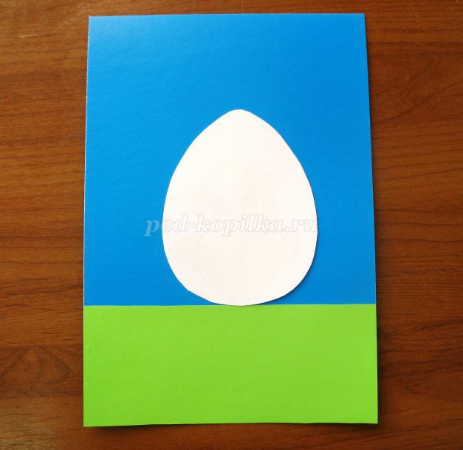
7. Приклеиваем вторую заготовку травы таким образом, чтобы наложить немного на яйцо.
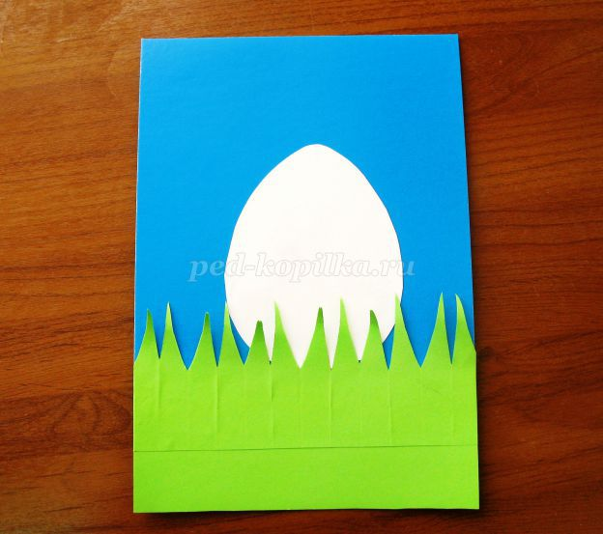
8. Вырезаем из цветной бумаги два цветных яйца размером поменьше и приклеиваем на траву.
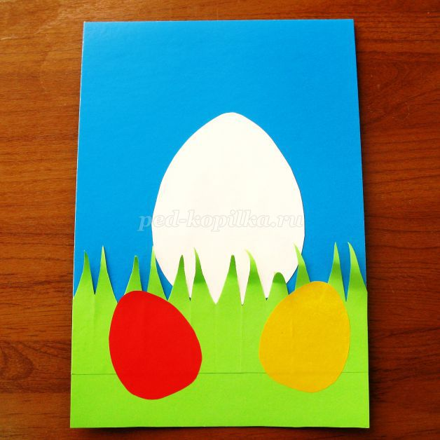
9. Декорируем поделку цветами и бабочками, полученными с помощью фигурных дыроколов.
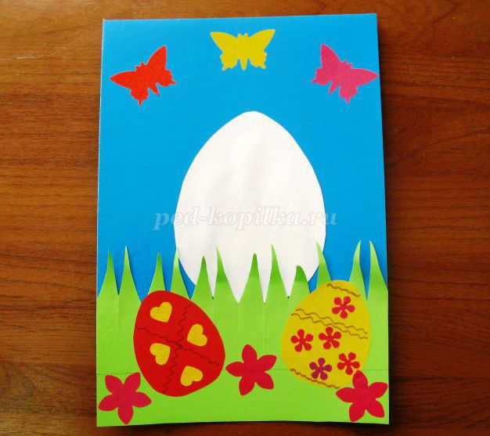
10. Разрываем шаблон большого яйца и «выпускаем» цыпленка.
